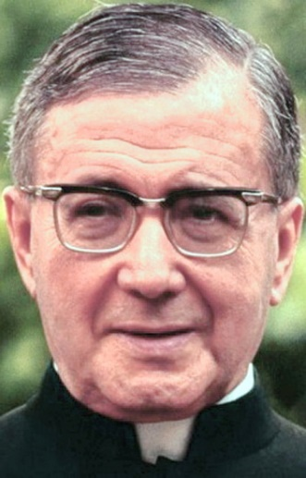
sv. Josef Escrivá de Balaguer
Iosephus Maria Escrivá de Balaguer

Zpracoval: Jan Chlumský
Připomínka: 26. června

Postavení: kněz, zakladatel Opus Dei

Úmrtí: 1975
ŽIVOTOPIS
Byl španělským knězem, kterému Bůh zjevil svou vůli, aby obyčejní lidé, každý na svém místě, usilovali o posvěcení své každodenní práce a svých rodin. Proto v roce 1928 založil Opus Dei. Zde učil, že všichni mohou nalézt svatost v obyčejném všedním dnu, v požadavcích svého povolání, stejně jako v rodinném životě a v ruchu ulice. Připomínal křesťanům, že práce, k níž Bůh stvořil člověka, není jen jednou z nejvyšších lidských hodnot, je to též cesta posvěcování. "Pochopil, že poslání pokřtěných spočívá v tom, aby vyvýšili Kristův Kříž nad veškerou lidskou realitu," jak bylo řečeno při kanonizaci. Pro Dílo Boží nasadil všechny své síly.
ÚVAHY PRO MEDITACI

NECHAL SE POSLUŠNĚ VÉST DUCHEM
Narodil se 9. 1. 1902 v Barbasteru v Aragonii, na úpatí Pyrenejí ve Španělsku, jako druhý ze šesti dětí. Na poutním místě v Torreciudad ho rodiče jako dvouletého zasvětili do ochrany Matky Boží, jak slíbili při jeho těžkém onemocnění. Mezi jeho osmým a jedenáctým rokem mu zemřely tři jeho mladší sestry.
Otec José Escrivá y Corzán byl obchodníkem s textilem a čokoládou. Jeho matka Marie de los Dolores byla elegantní žena francouzského původu. Oba rodiče dali svým dětem hlubokou křesťanskou výchovu. Později Josef Escrivá (známý i jako Josemaría Escrivá) řekl, že jim za ni vděčí víc než za své vzdělání.
V roce 1913 otec v obchodu téměř zkrachoval a o dva roky později se celá rodina musela přestěhovat do Logronu, kde otec pak pracoval v prodejně oděvů. Josef Escrivá pocítil poprvé povolání ke kněžství při pohledu na stopy bosého karmelitána ve sněhu. Vnímal je jako fakt, že Bůh po něm něco žádá i když si nebyl zcela jistý co. V srdci cítil potřebu velkomyslně odpovědět na Boží lásku. Začal kající život a prosil o jasné poznání. Změnil úmysl studovat architekturu a připravoval se ke kněžství v Logronu a pak v Zaragoze. Vysvěcen byl 28. 3. 1925.
V Zaragoze pokračoval ve studiu práva, které zahájil již při teologii, a dokončil je r. 1927. Rád rozjímal texty Písma svatého s živou představou situace. Někdy je i zpíval a u slov: "Přišel jsem, abych hodil na zem oheň, a jak bych si přál, aby vzplanul!" mu v odpověď vyvstala slova Samuela: "Pane, zde jsem, volal jsi mě."
V březnu 1927 dostal souhlas k odchodu do Madridu, kde se připravoval na právnickou obhajobu. Přitom pečoval i o nemocné, o chudé, o opuštěné děti. Připravoval je také na přijetí svátostí. Stal se kaplanem nadace pro podporu lidí bez prostředků a umožňoval jim studium. Působil jako docent kanonického a římského práva.
Po modlitbách o poznání Boží vůle, když uslyšel zvony ke cti andělů 2. 10. 1928, Josef Escrivá jako by viděl, co po něm Bůh žádá: "Lidem všech společenských tříd umožnit beze změn v jejich dosavadní práci, uprostřed světa, cestu svatosti s apoštolským působením. Aby obyčejní lidé se snažili posvětit svou každodenní práci i svůj rodinný život."
S velkou horlivostí se bez prostředků pustil do tohoto "Díla". Když se ho pak přítel zeptal, co dělá dílo Boží, byl mu jasný jeho název: Dílo Boží – Opus Dei. Připravoval všude ve společnosti lidi k oblažujícímu setkání s Ježíšem Kristem v zaměstnáních všedního dne, bez ohledu na rasu, národnost nebo řeč. To se stalo hlavní náplní jeho života.
Jak uvedl sv. Otec při jeho pozdější kanonizaci: "Neustále vyzýval své duchovní syny a dcery, aby prosili Ducha svatého o to, aby vnitřní život, život ve smyslu vztahu k Bohu a život rodinný, profesionální a společenský, skládající se z malých pozemských skutečností, nebyly odděleny, ale aby spočívaly na jediné existenci – svaté a plné Boha". Jde o svatost všedního dne, k níž je povolán každý z nás. K ní ale lze dojít jen za pomoci Ducha svatého. Tak jako se nechal poslušně vést Duchem Josef Escrivá, tak se to má naučit i každý z nás. Je jen třeba usilovat o křesťanské ctnosti, aniž bychom opouštěli své místo ve světě.
Josef Escrivá jednal vždy se svolením a požehnáním madridského biskupa. Jeho nauka o všeobecném hledání svatosti v povoláních všedního dne vyvolala proti němu zuřivé útoky a mnozí ho považovali za blázna. On se při hledání lidí, jenž by se podíleli na jeho 'bláznovství' obrátil na své přátele. Chodil s nimi do špitálů, připomínal jim důležitost vedení dobrého křesťanského života při svém povolání, aby práce se stala východiskem k posvěcení a apoštolskému působení a aby tyto ideály předávali dále.
Josef Escrivá chodil ke všem pacientům, uděloval jim svátosti a prosil je, aby obětovali své bolesti, svou upoutanost na lůžko a svou osamocenost. Aby to přinášeli Pánu za práci na Díle Božím a za mladé lidi. Počet aktivistů Opus Dei rostl a Escrivá každého člena vzdělával a duchovně vedl.
Sám později o prvních impulzech k „Dílu“ řekl: "Bylo mi tehdy šestadvacet, měl jsem Boží milost, dobrou náladu a nic víc. Kdybych byl tehdy tušil, co všechno na mě přijde, padl bych mrtvý na zem." On se však nechal poslušně vést Duchem svatým s přesvědčením, že jen tak lze naplnit vůli Boží.
V polovině února 1930 nadpřirozeným způsobem poznal, že má v Opus Dei založit i ženskou větev, s níž nepočítal. Jeho činnost byla považována za revoluci v laickém životě. Vybaven pro ni začal být už ve své rodině. Rodinu považoval za nejdůležitější místo k čerpání svatosti. Za žulovou skálu, na níž má být svatost stavěna, považoval utrpení. Říkal: "Jestliže nenacházíte kříž, je to znamení, že jste mimo cestu, protože tak nenaleznete Krista."
Escrivá za velkého Božího nepřítele považoval nevědomost. Velkým úkolem apoštolátu bylo podle něj všem lidem ukázat cestu, která vede k Pánu, zprostředkovat učení víry. Pořádal proto pro studenty duchovní vzdělávací kroužky. Chtěl, aby našli přirozený přístup k životu víry, aby i při svých zábavách odkrývali obdivuhodnou hloubku svého křesťanského povolání. V jednom bytě na ulici Luchana otevřel pro studenty soukromou akademii. Přestože bylo náročné zaplatit nájem, Escrivá hned uvažoval o studentském domově. Ve vzdělávacím centru s kursy matematiky, fyziky, chemie, architektury, práva a různých jazyků Escrivá vyučoval křesťanskou nauku víry. Rodina Escrivá prodala majetek, několik studentů darovalo úspory, a tak vznikl pro ně domov.
Ustavičně uděloval jednotlivým věřícím své duchovní rady, na žádost španělských biskupů promlouval před klérem. Úzkým spolupracovníkem se mu stal student Alvaro del Portillo, z něhož později vyrostl jeho nástupce.
Během španělské občanské války bylo zabito 6.845 duchovních osob a slídili i po něm. Tehdy v prosinci 1937 byl na pouti v Lurdech a pak se vrátil do Burgosu, kde věnoval svou péči lidem. Dokončil knížku Cesta, která mohla vyjít až po skončení občanské války r. 1939. Stala se pak duchovní klasikou v celosvětovém nákladu 3,5 mil. výtisků. Později napsal i další literární díla. Modlitbu považoval za mimořádnou zbraň k vykoupení světa a stále ji doporučoval: "Na prvním místě modlitba; pak očištění od hříchů; na třetím místě, opravdu až na třetím místě, činnost" (Cesta, n. 82). Velmi naléhavě se modlil k Matce Boží za bezpečnou cestu, obracel se i na svatého Josefa a anděly strážné. Významnou pomocnicí byla jeho matka, která věnovala „Dílu“ všechno, co měla a zemřela r. 1941. Další pomocnicí byla jeho sestra Carmen.
V době po občanské válce začala náhle vlna nenávistných útoků a pomluv proti J. Escrivá a Opus Dei. Určité církevní kruhy nepochopily novost jeho poselství a začaly zakladatele a „Dílo“ pronásledovat. Pomlouvači navštěvovali rodiče členů Opus Dei s tím, že jejich synové podlehli podvodu v tom, že se mohou stát svatými obyčejnou prací a cílevědomě jim tvrdili, že jsou heretici a hrozí jim věčné zavržení. Escrivá, obviněn z kacířství, se za pomlouvače modlil.
Prelát Opus Dei byl generálním představeným Kněžské společnosti svatého Kříže, schválené papežem 8. 12. 1943. Jejím prostřednictvím byla diecézním kněžím umožněna účast na „Díle“. Jako sekulární institut bylo Opus Dei schváleno 24. 2. 1947 a jako Kněžské společenství sv. Kříže bylo schváleno 16. 6. 1950. To už byl Escrivá tři roky papežským prelátem.
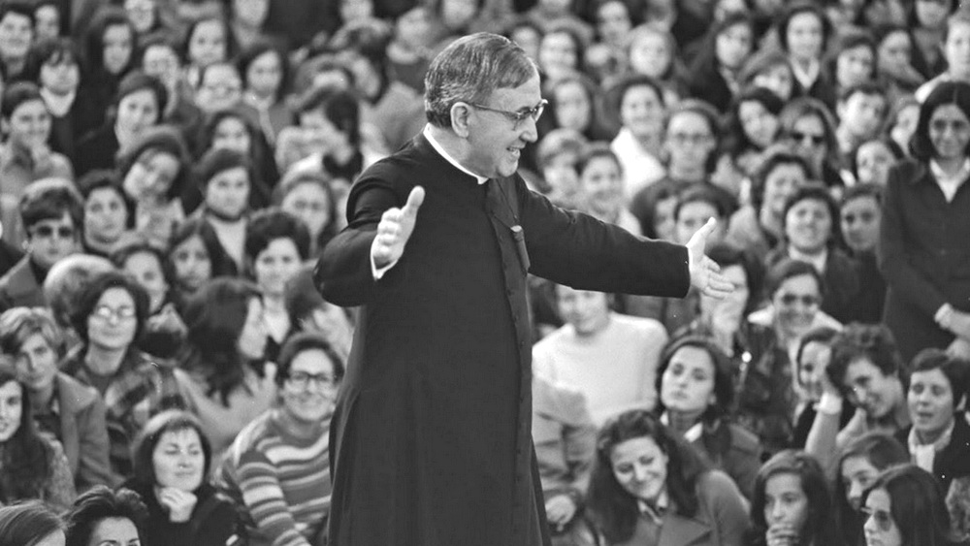
Po druhé světové válce byl pozván do Itálie a Portugalska. Od r. 1946 bylo Opus Dei v Anglii, od 1947 ve Francii, od 1949 v USA a Mexiku.
Když Escrivá šel londýnskou City, mezi centrálami mezinárodních firem měl pocit, že tam nic nepořídí. Tu ve svém nitru uslyšel Boží odpověď: "Ty nezmůžeš nic, ale já zmohu všechno!"
Svým moderním apoštolům bez prostředků dával kříž, obraz Panny Marie a své požehnání. V r. 1952 začali „Dílo“ na německé půdě v Bonnu dva mladí Španělé, kteří málo uměli německy a rok jim chybělo obydlí.
V roce 1957 papež jmenoval Escrivu členem Papežské akademie pro teologii a poradcem Kongregace pro semináře. V roce 1961 se stal členem papežské komise pro autentický výklad církevního práva. V následujících letech hodně cestoval a podnikl i kající poutě k mariánským svatyním.
Učil: "Vše čiňte nezištně, jen z čisté lásky, jako by nebylo ani odměny ani trestu. Ale ve svém srdci posilujte slavnou naději na nebe." "Co znamená deset, dvacet, padesát let utrpení, když nás po něm čeká nebe navěky!" Doporučoval: "Vše očekávej od Ježíše – ty sám nic nemáš, nic neznamenáš, nic nezmůžeš. Pokud se mu odevzdáš on sám bude jednat."
O sobě řekl: "Uvědomuji si, že jsem velký hříšník, hříšník, který miluje Ježíše Krista z celé duše." A prosil: "Až zemřu, hodně se za mě modlete."
V květnu 1974 navštívil Josef Escrivá latinskou Ameriku. Jako vždy vybízel k časté svaté zpovědi a k vděčnosti Bohu za svátost jeho milosrdenství. Říkal: "Já nad ní žasnu a jsem hluboce dojat! Bůh, který odpouští, je jako Otec i Matka současně, chce se mi před ním z vděčnosti plakat. Co by z nás bylo bez jeho odpuštění?"
V roce 1975 mu silně slábl zrak a trpěl šedým zákalem na obou očích. V posledním roce života si prý připadal jako 'žvatlající dítě', které musí začínat stále znovu. Umíral s pohledem na Marii zasažen srdeční mrtvicí ve své pracovně v římském ústředí. Neúnavný apoštol posvěcení práce a všedního dne byl pochován v kryptě nynější prelatury Opus Dei v Římě.
Proces jeho blahořečení začal 12. 5. 1981 v Římě a v dokladech, které Opus Dei k němu shromáždilo, bylo více než 75 000 ověřených hlášení z celého světa o milostech obdržených na jeho přímluvu. V r. 1990 mu byl udělen titul ctihodný a 17. 5. 1992 byl blahořečen.
K uznání svatosti vedl zázrak uzdravení v roce 1992 z nevyléčitelné chronické radiodermatitidy. Španělský chirurg Manuel Nevado (nar. 1932), který začal v roce 1956 s léčbou zlomenin kostí a jiných zranění rentgenovými paprsky musel chirurgie zcela zanechat s diagnózu: rakovinotvorné stadium těžké chronické radiodermatitidy třetího stupně v nevratném stádiu s "nepříznivou" prognózou, tedy v konečném důsledku vedoucím k úmrtí.
V listopadu 1992 mu bylo doporučeno svěřit se přímluvě blahoslaveného Josefa Escrivy. Když tak učinil, jeho ruce se začaly zlepšovat. Během dvou týdnů poškození kůže zcela zmizelo a on mohl začátkem roku 1993 bez problémů operovat. Lékařská komise vatikánské Kongregace pro svatořečení jednomyslně označila Nevadovo plné uzdravení za "velmi rychlé, úplné a trvalé, a zároveň vědecky nevysvětlitelné". Uzdravení bylo v letech 1992, 1994 a 1997 potvrzeno vyšetřením pacienta neutrálním lékařem. Teologický poradní sbor Kongregace pro svatořečení prohlásil 9. ledna 1998, že uzdravení je třeba připisovat blahoslavenému Josefu Escrivá. Papež Jan Pavel II. potvrdil zázrak schválením příslušného dekretu 20. 12. 2001 a v Římě 6. 10. 2002 ho kanonizoval.
Podle Escrivova životopisce je předpoklad, že v budoucnu bude ještě vyhlášen učitelem církve.
PŘEDSEVZETÍ, MODLITBA

Budu pamatovat na to, že svatost, která je cílem pro všechny, je dokonalost v lásce a o tu je třeba se snažit na každém místě. Při službě Bohu není nedůležitých prací: všechny mají velký význam.
Naučím se modlitbu duchovního svatého přijímání, kterou se malý Escrivá modlil předtím, než mohl k sv. přijímání: "Chtěl bych tě přijmout, Pane, s onou čistotou, pokorou a zbožností, s jakou tě přijala tvoje svatá Matka, v duchu a s vroucností svatých." S Ježíšem pak budu usilovat o křesťanské ctnosti, které vedou k dokonalosti v lásce.
Milosrdný Bože, Tys povolal svatého Josefa Escrivu, aby vedl věřící k posvěcení při každodenní práci a v rodinném životě a aby věděli, že mohou nalézt svatost v obyčejném všedním dnu; pomáhej nám, abychom na jeho přímluvu šli cestou, kterou hlásal. Prosíme o to skrze Tvého Syna Ježíše Krista, našeho Pána, neboť on s Tebou v jednotě Ducha svatého žije a kraluje po všechny věky věků. Amen

Se schválením autora, ze stránek www.catholica.cz připravil k tisku Iosif Fickl
Kontaktní údaje pro případné potřeby
e-mail: monimex_f@yahoo.com
Tel.: 0755 490 485 nebo 0742 519 115

